<< Übersicht: Einführung in die Textverarbeitung

Zeilenabstand, Überschriften und Absätze
Jedes Dokument sollte eine Überschrift besitzen, die der Dateibezeichnung ähnelt. So weiß man gleich, um welchen Inhalt es in dem Dokument geht.
In der Symbolleiste kann man Absatzvorlagen zuweisen. In der Regel ist immer der Standard eingetragen, sobald man ein Dokument neu anlegt bzw. öffnet.
Setzt man den Cursor in eine Zeile oder markiert einen Textausschnitt und wählt bei den Vorlagen beispielsweise Überschrift 1 aus, wird diesem Teil ein neues Format zugewiesen, das man ebenfalls weiter bearbeiten kann.
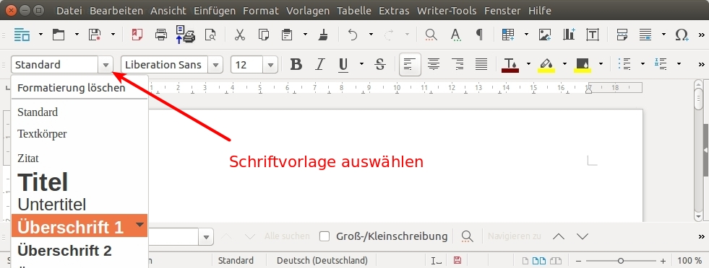
Für die bessere Lesbarkeit sind längere Texte oft mit einem größeren Zeilenabstand geschrieben. Meist wählt man hierfür den 1,5-fachen Zeilenabstand aus. Man benötigt zwar beim Ausdrucken mehr Papier, aber für den Leser ist der Text angenehmer zu betrachten.
Vergleiche die beiden Bilder mit dem identischen Text
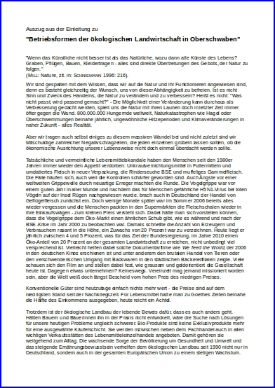 <space><space><space><space><space> wird zu <space><space><space><space><space> 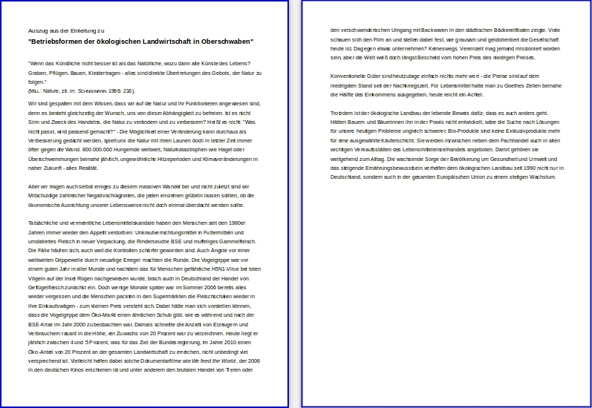
Für diese Formatierung markiert man den Text und stellt den gewünschten Zeilenabstand ein unter dem Menüpunkt
Format => Absatz => Einzüge und Abstände
Auch die Abstände zwischen verschiedenen Absätzen usw. werden dort eingestellt.
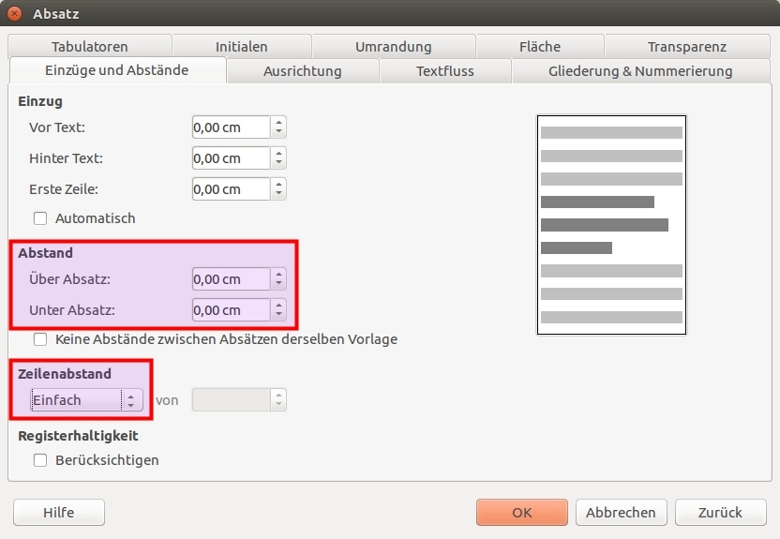


Aufgabe
Speichere die Datei ueberschrift_absatz.odt in deinen eigenen Dateien und gehe den Text samt seiner Aufgabenstellungen mit deinem Partner durch. Speichere die Datei anschließend unter einen neuen Namen, zum Beispiel ueberschrift_absatz_fertig.odt.

Aufgabe
Du hast bereits mehrere Dokumente angelegt. Bearbeite nacheinander jedes der Dokumente und füge immer eine Überschrift hinzu. Dabei solltest du dich am Inhalt orientieren.

Für Profi-bearbeiter
Versuche selbst, den Text Betriebsformen leserlich zu gestalten, indem du den Zeilenabstand änderst und die Datei anschließend unter oeko_2.odt bei deinen eigenen Dateien abspeicherst.

<< Aufzählungen | Das Kontextmenü >>

